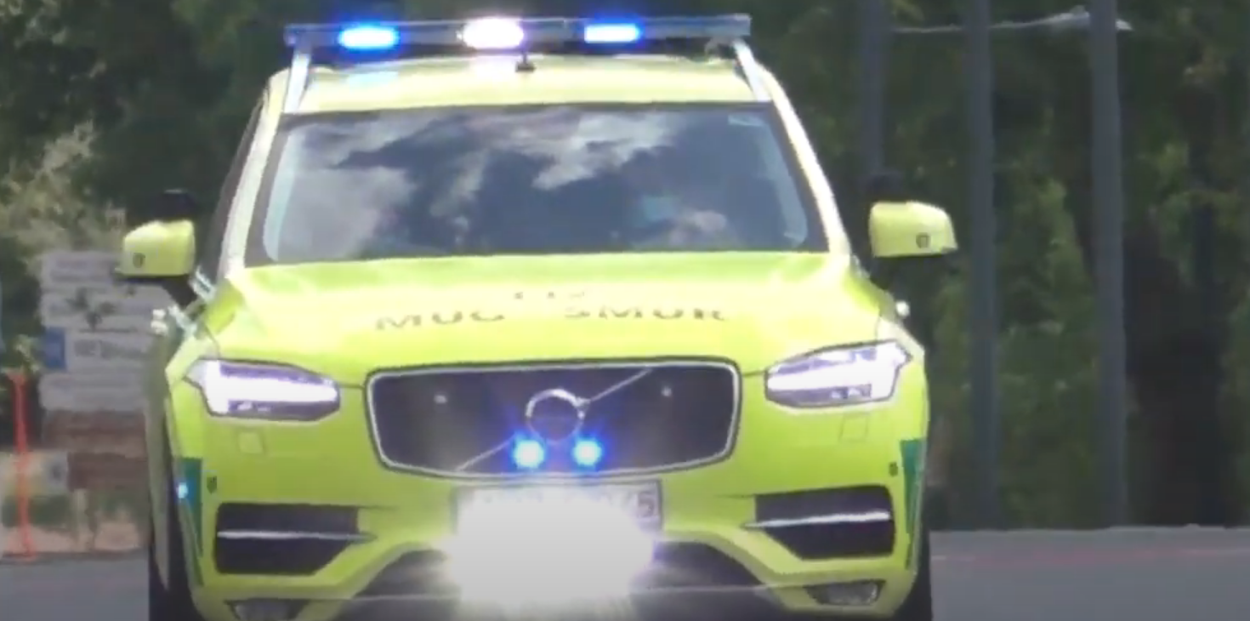

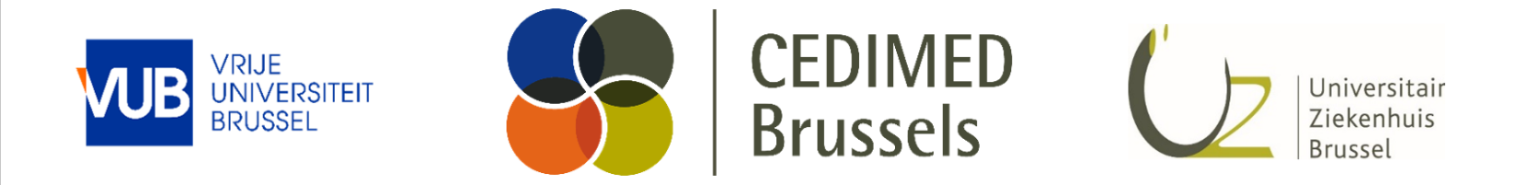

Webdesign

Basisteksten

Webdesign

Basisteksten

**Colofon**

Dit is een publicatie van

CEDIMED Brussel

Laarbeeklaan 101, 1090 Jette (Brussel)

www.cedimed.brussels

© 2024, CEDIMED Brussel

**Auteurs**

# **Inhoud**

Inhoud 5

1 CEDIMED Brussels 6

1.1 Menustructuur 6

1.2 Landingspagina 6

1.2.1 Titel & Slogan 6

1.2.2 Link tekst naar pijlers 6

1.2.3 About Us 6

1.2.4 Contact us 8

2 Pijlers 9

2.1 Klinische pijler – Spoedgevallendienst 9

2.2 Onderwijspijler 10

2.3 Onderzoekspijler – ReGEDiM 10

2.4 Innovatiepijler 11

# CEDIMED Brussels

## Menustructuur

* Landingspagina
* About Us
  + Visie en missie
  + Ons team
* Contact US

## Landingspagina

### Titel & Slogan

Titel : Centre for Emergency & Disaster Medicine Brussels

Slogan : Leading the Future of Emergency and Disaster Medicine: Where Practice, Education, Research, and Innovation Meet.

### Link tekst naar pijlers

#### Klinische zorg

Ontdek hoe wij snelle, efficiënte en patiëntgerichte zorg bieden, die continuïteit waarborgt en direct inspeelt op urgente medische noden.

#### Onderwijs

Ontdek onze praktijkgerichte en internationaal erkende opleidingen, ondersteund door topdocenten en baanbrekend onderzoek.

#### Onderzoek

Verdiep je in ons interdisciplinair onderzoek dat maatschappelijke uitdagingen aanpakt en zorg en opleiding verbetert.

#### Innovatie

Ervaar hoe onze innovatieve oplossingen inspelen op de behoeften van patiënten en zorgverleners, en bijdragen aan duurzame gezondheidszorg.

### About Us

#### Over CEDIMED Brussels

Bij CEDIMED Brussels zetten we ons in voor pionierswerk en excellentie in urgentie- en rampengeneeskunde. Onze missie is helder: hoogwaardige zorg bieden, onderwijs bevorderen, onderzoek stimuleren en innovatie in al onze activiteiten verankeren.

**Onze visie**

Wij zien een toekomst waarin CEDIMED Brussels de norm zet in urgentie- en rampengeneeskunde, zowel in België als internationaal. Door klinische praktijk, onderzoek en onderwijs te integreren, streven we ernaar om de gezondheidszorg continu te verbeteren en te vernieuwen. Onze toewijding reikt verder dan medische zorg. We willen een belangrijke rol spelen in het bevorderen van een duurzame en inclusieve samenleving.

**Onze missie**

Onze missie is geworteld in het leveren van toegankelijke, efficiënte en menselijke medische zorg. We zijn toegewijd aan het verbeteren van de levenskwaliteit van onze patiënten, ongeacht hun achtergrond of overtuigingen. Door menselijke waardigheid te combineren met geavanceerde medische expertise, creëren we een omgeving waarin innovatie bloeit en waarin de zorgprofessionals van morgen worden opgeleid en geïnspireerd.

**Wat wij doen**

CEDIMED Brussels biedt een breed scala aan diensten ter ondersteuning van zowel patiënten als het bredere zorgsysteem:

* **Klinische zorg:** Ons team van UZ Brussel biedt 24/7 spoedeisende medische zorg, met een focus op gepersonaliseerde behandelingen en efficiënte coördinatie van complexe zorgtrajecten. We zorgen voor snelle interventies binnen en buiten het ziekenhuis, en staan klaar bij crisissituaties en rampen.
* **Onderwijs en Opleiding:** Als universitair ziekenhuis zijn we nauw betrokken bij het opleiden van zorgprofessionals, met geavanceerde simulaties en internationaal erkende trainingsprogramma’s.
* **Onderzoek:** Onze onderzoeksgroep ReGEDiM bevindt zich aan de voorhoede van het ontwikkelen van nieuwe behandelingen en technologieën, die de zorg verbeteren en het vakgebied van de urgentiegeneeskunde verder brengen.
* **Innovatie:** In een steeds veranderende wereld zet CEDIMED Brussels sterk in op innovatie. We ontwikkelen duurzame, innovatieve zorgoplossingen en werken nauw samen met de industrie om technologische vooruitgang te stimuleren. Zo spelen we een belangrijke rol in het verbeteren van de gezondheidszorg en bereiden we ons voor op de zorguitdagingen van de toekomst.

**Onze toewijding aan excellentie**

Excellentie vormt de kern van alles wat we doen. We streven voortdurend naar het behalen en overtreffen van de hoogste normen in de gezondheidszorg, ondersteund door een solide interne structuur die efficiëntie, flexibiliteit en hoogwaardige dienstverlening garandeert.

Bij CEDIMED Brussels geloven we in de kracht van samenwerking, zowel lokaal als internationaal. Onze partnerships met academische instellingen, zorgverleners en de industrie houden ons aan de top van de gezondheidszorg, zodat ons werk een blijvende impact heeft op zowel de zorgsector als de samenleving.

**Samen de toekomst vormgeven**

Met onze constante toewijding aan zorg, onderwijs, onderzoek en innovatie is CEDIMED Brussels klaar om de uitdagingen van vandaag en morgen aan te gaan. Samen kunnen we werken aan een gezondere, veerkrachtige toekomst.

### Contact us

#### Contactformulier

Inhoud:

* contactgegevens van de indiener
  + verplicht:
    - voornaam
    - naam
    - e-mail
  + optioneel
    - telefoon nummer
* onderwerp via keuzelijst (verplicht):
  + Algemene vraag
  + Klinische zorg
  + Opleiding
  + Onderzoek
  + Innovatie
* bericht venster (verplicht)

Verstuurd naar: info@cedimed.brussels

#### Kaart en adres

* Volledige adres, alg. tel.nr, fax, e-mail
  +  Laarbeeklaan 101, 1090 Jette
  +  02 477 51 00
  +  02 477 51 68
  +  info@cedimed.brussels
* Ingesloten Google maps, met de mogelijkheid route te plannen.

# Pijlers

## Klinische pijler – Spoedgevallendienst

Titel: Klinische zorg bij UZ Brussel

**Urgente zorg in het ziekenhuis**

Bij UZ Brussel staat de Spoedgevallendienst klaar om 24/7 urgente zorg te verlenen. We onderscheiden drie soorten zorg: eerstelijnszorg, tweedelijnszorg en complexe, tertiaire zorg. Waar mogelijk verwijzen we patiënten naar eerstelijnszorg, maar onze tweedelijnsrol blijft essentieel. De kern van onze spoedzorg is gericht op de volgende principes:

* **Zorg op maat:** De patiënt staat centraal en wordt actief betrokken in zijn of haar zorgproces.
* **Efficiënte coördinatie:** We zorgen voor een vlotte doorstroom en coördineren opnames en doorverwijzingen van acute patiënten voor verschillende disciplines.
* **Somatische en psychische zorg:** Zowel lichamelijke als mentale zorg krijgen aandacht, waarbij we diversiteit en multiculturaliteit als meerwaarde beschouwen.
* **Altijd paraat:** Onze dienst is 24/7 beschikbaar voor medische noodgevallen en reanimaties.
* **Crisismanagement:** We spelen een sleutelrol in het opstellen en uitvoeren van interne noodplannen.
* **Flexibele organisatie:** Ons team kan snel schakelen naar complexe, tertiaire zorg zonder onze tweedelijnstaken te onderbreken.

**Prehospitale zorg**

Onze expertise reikt verder dan het ziekenhuis. Via ons MUG- en PIT-team bieden we dringende medische hulp buiten het ziekenhuis, in samenwerking met de noodcentrale 112.

**Interhospitaal zorgverlening**

Wij ondersteunen andere ziekenhuizen door kritieke patiënten te vervoeren tussen instellingen. Dit doen we met een hightech ambulance en een gespecialiseerd transportteam, aangevuld met interne en externe medische experts.

**Rampengeneeskunde**

Onze spoeddienst biedt medische bijstand bij rampen en crisissituaties, zowel binnen als buiten het ziekenhuis. We sturen coördinerende teams uit en zetten extra medische capaciteit in waar nodig. Ook preventieve medische ondersteuning bij grote evenementen valt onder onze dienstverlening.

## Onderwijspijler

Titels: Opleiding en Ontwikkeling bij CEDMIED Brussels

Bij CEDIMED Brussels zetten we ons in voor de opleiding en professionele ontwikkeling van zorgverleners. Als universitair centrum spelen we een cruciale rol in het opleiden van hulpverleners, verpleegkundigen, artsen en andere zorgprofessionals.

**Interne opleidingen**

Onze interne trainingen vormen de kern van ons opleidingsbeleid. We combineren klassieke methodes met simulatietrainingen, gericht op zeldzame, maar belangrijke situaties om de hoogste zorgkwaliteit te waarborgen.

**Externe opleidingen**

Samen met de faculteit Geneeskunde en Farmacie van de VUB ondersteunen we opleidingen in urgentiegeneeskunde en klinisch onderwijs. Daarnaast werken we samen met instellingen zoals het PIVO voor de opleiding van hulpverleners-ambulanciers.

**Opleidingscentrum**

Ons opleidingscentrum bouwt een aanbod aan internationaal gecertificeerde trainingen uit, zoals Advanced Life Support (ALS), European Trauma Course (ETC) en Safe Transfer and Retrieval (NAPSTAR). Dankzij ons ervaren team en efficiënte organisatie garanderen we opleidingen van topkwaliteit.

## Onderzoekspijler – ReGEDiM

Titel: ReGEDiM - Onderzoekscentrum voor Urgentie- en Rampengeneeskunde

ReGEDiM, het Onderzoekscentrum voor Urgentie- en Rampengeneeskunde, werd opgericht in 2011 als onderdeel van de Vrije Universiteit Brussel (VUB). Het centrum groeide voort uit een eerder onderzoeksinitiatief rond rampengeneeskunde dat in 2008 werd opgericht. ReGEDiM organiseert ook de Master of Science in Rampengeneeskunde (European Master in Disaster Medicine - www.dismedmaster.com).

**Onderzoek bij ReGEDiM**

Ons onderzoeksprogramma richt zich op verschillende aspecten van urgentie- en rampengeneeskunde:

* **Urgentiegeneeskunde:** We doen onderzoek naar opleidingen, kwaliteitsverbetering, IT-oplossingen, datamanagement, procesanalyse, voorspellers van zorguitkomsten, reanimatie, ontwikkelingen in medische beeldvorming, patiënttevredenheid en zorg voor geriatrische en pediatrische spoedgevallen.
* **Rampengeneeskunde:** Hierbij ligt de focus op evidence-based rampengeneeskunde, het modelleren en simuleren van rampen, rampenmanagement, mentale gezondheid bij rampen en ethische vraagstukken in rampensituaties.

**Innovatie en Toepassingen**

ReGEDiM zet ook in op praktische toepassingen van haar onderzoeksresultaten, zoals:

* Utstein-style template: Een sjabloon voor uniforme rapportering van acute medische hulpverlening bij rampen.
* ISEE OnScene™ en In-Hospital™: Softwareprogramma's voor opleiding en training op basis van gesimuleerde rampenpatiënten.
* CrisisData©: Een universeel medisch dossier voor rampensituaties, gebaseerd op wetenschappelijk bewijs.
* DEMIS©: IT-oplossingen voor spoed- en rampengeneeskunde.
* SIMEDIS©: Simulaties voor het verbeteren van medisch rampenmanagement.
* Wiskundige tools voor logistieke beslissingsondersteuning bij acute medische hulpverlening.

Met deze initiatieven draagt ReGEDiM actief bij aan de verbetering van urgentie- en rampengeneeskunde wereldwijd.

## Innovatiepijler

Bij CEDIMED Brussel is innovatie de drijvende kracht achter verbetering in de gezondheidszorg. Onze missie is duidelijk: we willen door middel van innovatieve oplossingen de zorg veiliger, beter en betaalbaar maken. Dit doen we door samen te werken met onderzoeksinstellingen en industrie, en door duurzame producten en processen te ontwikkelen die bijdragen aan de vooruitgang in de zorgsector.

**Innovatie voor een betere zorg**

Onze missie is om de kwaliteit en veiligheid van zorg continu te verbeteren. We richten ons op innovatieve technieken en processen die de gezondheid en het welzijn van patiënten bevorderen, terwijl we de betaalbaarheid van zorg bewaken. In een veranderende wereld blijven we vernieuwen, waarbij we zowel intern als met externe partners samenwerken aan innovatieve oplossingen voor de uitdagingen van vandaag.

**Vooruitstrevend in zorginnovatie**

CEDIMED Brussel streeft ernaar een pionier te zijn in zorginnovatie. Onze visie is gericht op het ontwikkelen van nieuwe technologieën en processen die de kwaliteit van zorg verbeteren. Door onze expertise te vertalen naar innovatieve oplossingen, willen we een veerkrachtige, mensgerichte zorgomgeving creëren die klaar is voor de toekomst. We zetten in op sterke samenwerkingen tussen zorgverleners, onderzoekers en industrie, zodat we samen een blijvende impact maken op de gezondheidszorg.